Поиск в карточных каталогах и картотеках

Библиотечные карточные каталоги и картотеки отражают информацию об изданиях, имеющихся в библиотечных фондах. С их помощью можно проводить предметный и тематический поиск.
Алфавитный каталог отвечает на вопросы:
– Есть ли в библиотеке определенная книга?
– Какой шифр книги?
– Какие книги определенного автора имеются в библиотеке?
– Какие труды издаются тем или иным учреждением (организацией)?
Пользоваться алфавитным каталогом довольно просто. Для того чтобы осуществить поиск книг по алфавитному каталогу, необходимо знать алфавит и запомнить несколько основных правил расстановки карточек.

Алгоритм поиска по АК
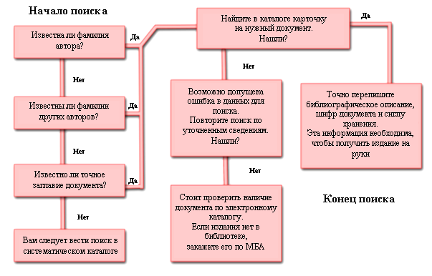
Для облегчения поиска литературы в алфавитном каталоге имеются разделители, ссылочные и справочные карточки. Разделители в алфавитном каталоге различаются по форме и назначению.
Если читатель имеет представление о том, к какой отрасли знания относится вопрос, литературу по которому он разыскивает, то можно вести поиск, используя систематический каталог. Внимательно читая информацию на разделителях, можно узнать, в каких разделах имеется литература, близкая по тематике. На разделителях приводятся ссылки-индексы и названия соответствующих отделов каталога.
Есть еще один более удобный и менее трудоемкий способ поиска литературы по систематическому каталогу, притом здесь не обязательно знать, к какой отрасли знания относится нужная литература. Это поиск при помощи алфавитно-предметного указателя к каталогу (АПУ).
Иначе АПУ называется ключом к систематическому каталогу, т. к. использование его значительно облегчает поиск и экономит время читателя. В алфавитно-предметном указателе приводятся в общем алфавите наименования: основных, ведущих отраслей знания, частных дисциплин и отдельных вопросов этих отраслей, всевозможных научных проблем, отдельных понятий, предметов, явлений и пр. Каждое из наименований сопровождается индексом отдела, в котором нужно искать книги на данную тему или по данному вопросу.

Алгоритм поиска по СК
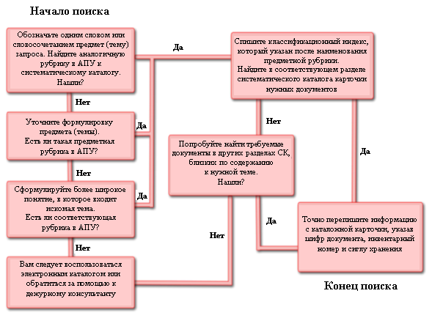
Все каталожные ящики в каталогах пронумерованы. Это ускоряет поиск нужного ящика каталога и последующую расстановку ящиков на место.
Для того чтобы получить книгу на руки на абонементе или в читальном зале, необходимо заполнить читательское требование. Это специальный бланк, в котором указываются фамилия читателя и сведения о необходимом издании. В случае отказа его причина также указывается в бланке возвращенного читателю требования.
Основные сведения, необходимые для заполнения бланка читательского требования:  – Ф.И.О. читателя.  – Ф.И.О. автора.  – Полное название издания или его отдельной части.  – Номер части (тома).  – Дата издания.  – Шифр (ББК, УДК).  – Инвентарный номер.  – Дата заполнения требования. | 